Sistema de Registro de Socios

Especificación de Caso de Uso de:

Actualizar Establecimiento

ECU06

Versión 7.0

Historial de Revisiones

|  |  |  |  |
| --- | --- | --- | --- |
| **Fecha** | **Versión** | **Descripción** | **Autor** |
| 29/03/2016 | 1.0 | Inicial | Froilan Cerna |
| 30/03/2016 | 1.0 | Inicial | Froilan Cerna |
| /2016 | 1.0 | Inicial | Froilan Cerna |
| 24/06/2016 | 7.0 | Cambios Finales | Froilan Cerna |

**ESPECIFICACIÓN DE CASO DE USO: Actualizar Establecimiento**

1. Breve Descripción

El caso de uso permite al usuario “Secretaria” Actualizar Establecimientos.

1. Actores

Actor Secretaria.

1. Flujo de Eventos
   1. Flujo Básico
2. El caso de uso se inicia cuando la Secretaria despliega la opción “Establecimiento” y selecciona la opción “Actualizar Establecimiento” del menú lateral. Ver menú de navegación al final del documento.
3. El sistema muestra la interfaz de Actualizar Establecimiento con los siguientes campos:

* Buscar Establecimiento: incluye caso de uso “Buscar Establecimiento”.
* Cuadros de texto de código, pasaje, tipo y número de establecimiento (deshabilitadas), además del cuadro de texto precio de establecimiento y el botón “Actualizar Establecimiento”.
* Buscador interno y paginación de la tabla de listado de establecimientos (precargado).
* Tabla de repetición con campos (código, establecimiento, precio, acción editar).

1. Ver FA “Buscar Establecimiento”.
2. El sistema muestra datos de establecimiento.
3. La Secretaria ingresa nuevo precio.
4. La Secretaria selecciona botón “Actualizar Establecimiento”.
5. El sistema muestra mensaje de confirmación: “¿Está Seguro de Realizar Cambios”.
6. La Secretaria selecciona opción “Aceptar”.
7. El sistema valida datos.
8. El sistema actualiza nuevo precio para establecimiento.
9. El sistema muestra mensaje: “¡Nuevo Precio para Establecimiento Actualizado con Éxito!”.
10. El sistema lista registro en la tabla de repetición.
11. La Secretaria sale de la interfaz y el caso de uso finaliza.
    1. Flujos Alternativos

“Buscar Establecimiento”

1. El sistema incluye caso de uso “Buscar Establecimiento”. Ver caso de uso “Buscar Establecimiento”.
2. El sistema carga la información del establecimiento en los controles de la interfaz.
3. Continúa en el punto 4.

Opción “Cancelar”

1. La Secretaria selecciona opción “Cancelar”.
2. El sistema muestra mensaje: “¡Tenga Cuidado, Aún no se ha realizado ningún cambio!”.
3. Continúa en el punto 8
4. Pre-Condiciones
5. La Secretaria deberá haber iniciado sesión.
6. Se podrá cambiar el precio de los establecimientos.
7. Se deshabilitarán los cuadros de texto de código, pasaje, tipo y número de establecimiento.
8. Post-Condiciones
9. El sistema actualizará nuevo precio para el establecimiento.
10. Puntos de Inclusión
11. En el punto 3 el sistema incluye caso de uso “Buscar Establecimiento”.
12. Puntos de Extensión

Ninguno

1. Requisitos Especiales

No tiene.

1. Prototipos

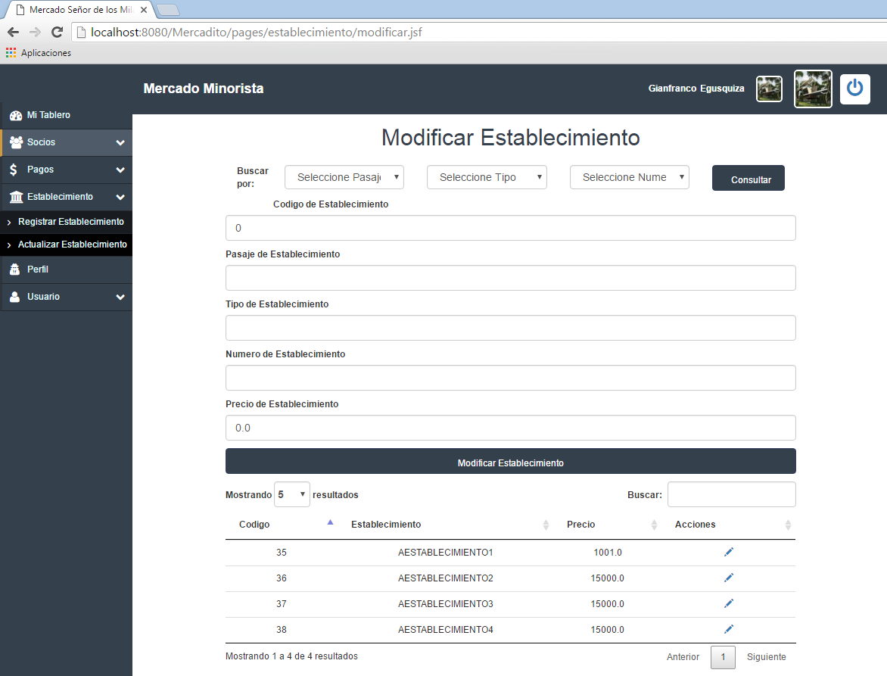 MENU PRINCIPAL PAGINA DE INICIO

C:\Users\Froilan\Desktop\SOFTWARE PRUEBAS\Software\Prototipos\Prototipos 7.0\MenuPrincipal.png

MENU LATERAL

